1、利用JavaScript完成输出如下图形（由“空格”和“\*”这两种符号组成）

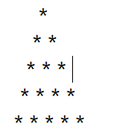

for (var i = 1; i <= 5; i++) {

  var str = '';

  for (var j = 5; j > i; j--) {

    str += ' ';

  }

  for (var k = 1; k <= i; k++) {

    str += '\* ';

  }

  console.log(str);

}

2、在控制台实现下列图形:

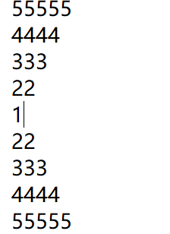

for (var i = 5; i > 0; i--) {

  var str = "";

  for (var j = 0; j < i; j++) {

    str += i;

  }

  console.log(str);

}

for (var k = 2; k < 5 + 1; k++) {

  var str2 = "";

  for (var l = 0; l < k; l++) {

    str2 += k;

  }

  console.log(str2);

}

3、有个人想知道，一年之内一对兔子能繁殖多少对？

于是就筑了一道围墙把一对兔子关在里面。已知一对兔子每个月可以生一对小兔子，而一对兔子从出生后第3个月起每月生一对小兔子。

假如一年内没有发生死亡现象，那么，一对兔子一年内（12个月）能繁殖成多少对？ （不要看这些文字）这是著名的斐波那契数列

//兔子的规律为数列，1，1，2，3，5，8，13，21    斐波那契系数 前两个数的和等于后一个。

var num1 = 1;

var num2 = 1;

var num3 = 0;

for (var i = 2; i < 12; i++) {

  num3 = num1 + num2;

  num1 = num2;

  num2 = num3;

}

console.log(num3);tr2);

}

4、求出1-1/4+1/3-1/16…..-1/100\*100的和。

5、用for循环求1+11+111+1111+11111+111111的和

var num = 1;

var sum = 1;

for (var i = 0; i < 4; i++) {

    num = num \* 10 + 1;

    sum += num

}

console.log(sum);